**地理信息系统实习报告**

**姓名： 秦旗峰**

**学号： 2023302143029**

**专业： 导航工程（智能导航实验班）**

**课程： 地理信息系统导论**

**武汉大学**

**2025.04**

**目录**

1 实习目的与任务 3

2 实验与实验过程 3

2.1 Chapter1 Task2 3

2.2 Chapter2 Task1 8

2.3 Chapter2 Task4 9

2.4 Chapter3 Task2 11

2.4 Chapter3 Task3 11

2.5 Chapter4 Task4 14

3 实验反思与总结 17

参考： 17

# 1 实习目的与任务

本次实习的主要目的是熟悉ArcGIS软件的使用，包括ArcCatalog和ArcMap。在实际操作过程中，加深对栅格数据类型、矢量数据类型、坐标系投影等基础知识的理解。

本次实习的主要任务包括：ArcMap入门；把地理坐标系统投影到投影坐标系统；用预定义坐标系统做投影；坐标系统的重新投影；创建geodatabase、要素数据集和要素类；将shapefile转成个人geodatabase要素类；将矢量数据转化为栅格数据。

# 2 实验与实验过程

## 2.1 Chapter1 Task2

**实验任务：**ArcMap入门

**所需数据**：emidalat 和 emidastrm.shp

**实验步骤：**

(1)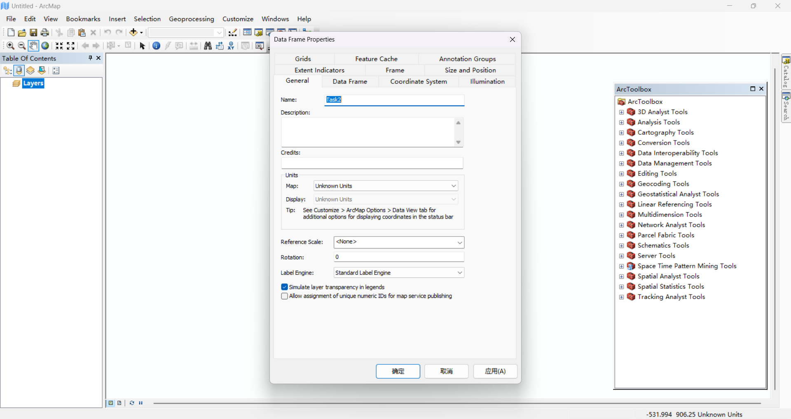打开ArcMap，并将Layer数据帧改名为Task2；

**图2-1 ArcMap初始界面与数据帧更名**

(2)向Task2数据帧添加数据emidalat和emidastrm.shp；

**图2-2 向Task2数据帧添加数据**

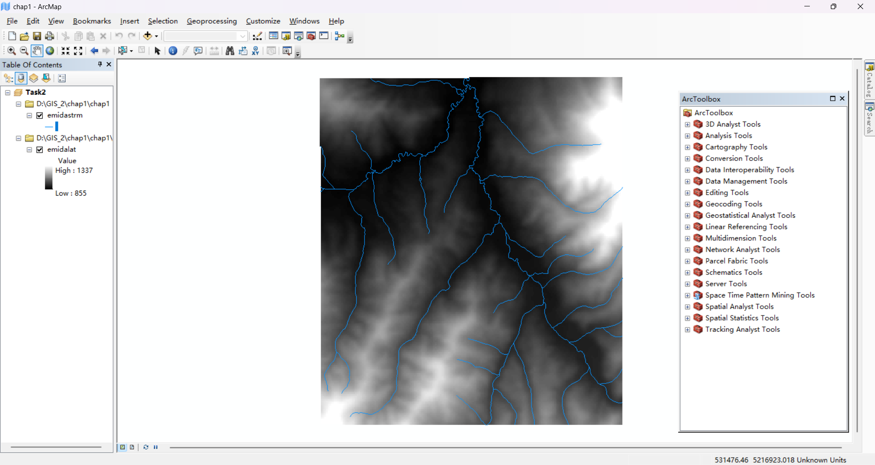

**图2-3 添加数据后图窗显示**

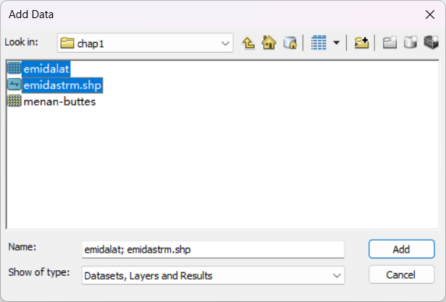(3)将emidalat按照<900、900~1000、1000~1100、1100~1200、1200~1300和>1300m分出高度带；

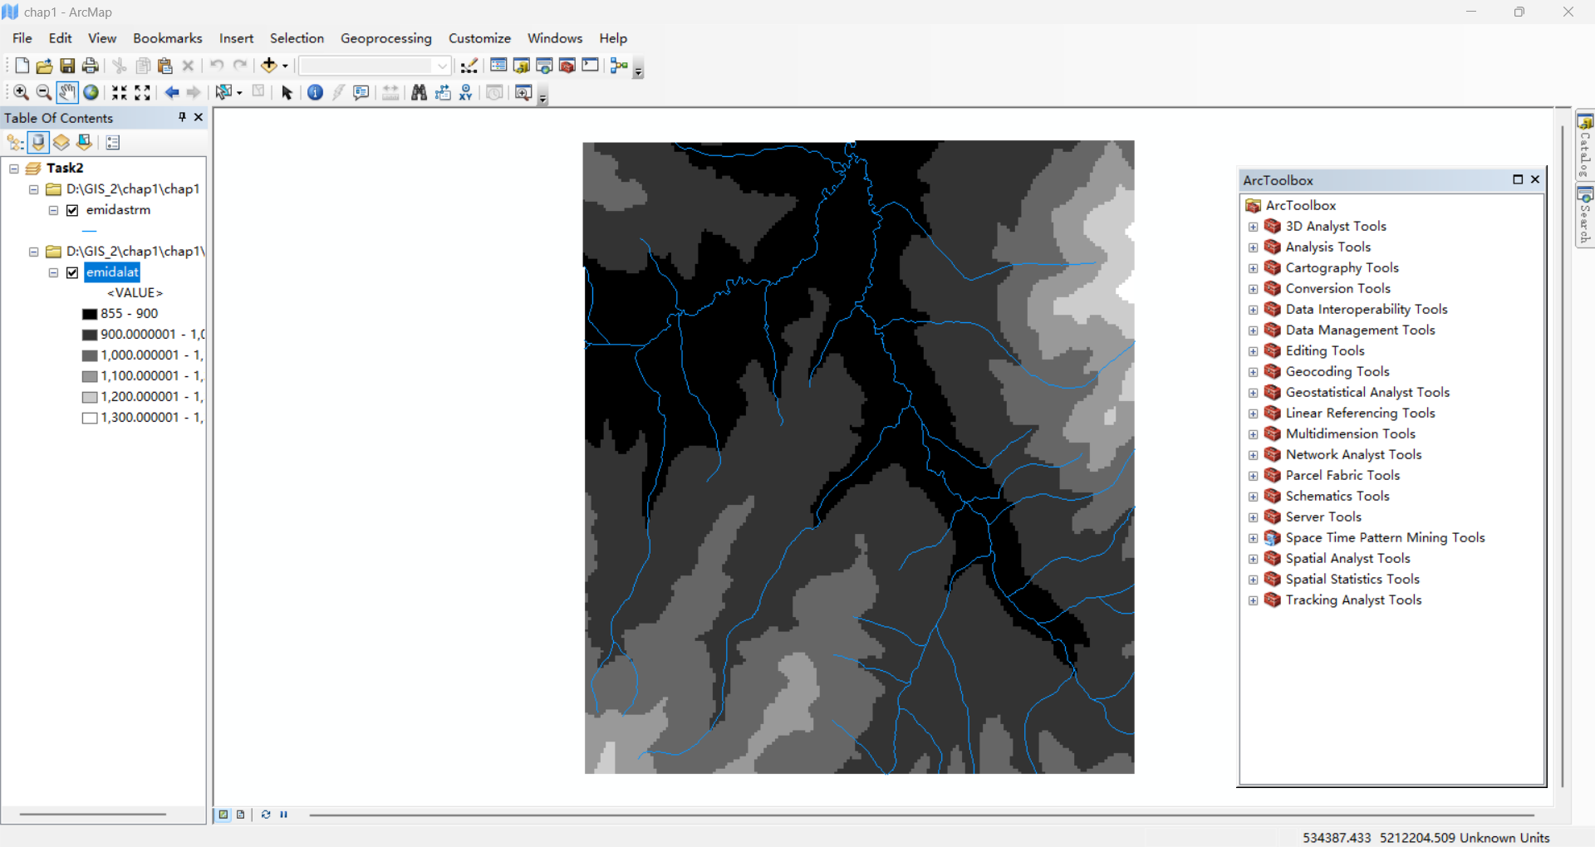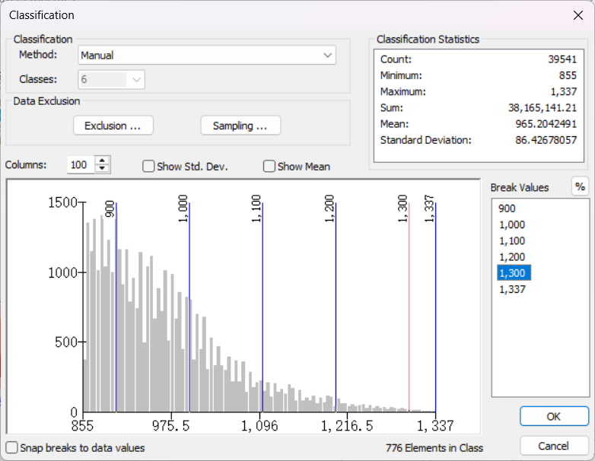(4)改变高度带的配色方案；

**图2-5 分割高度带后图窗显示**

**图2-4 分割高度带**

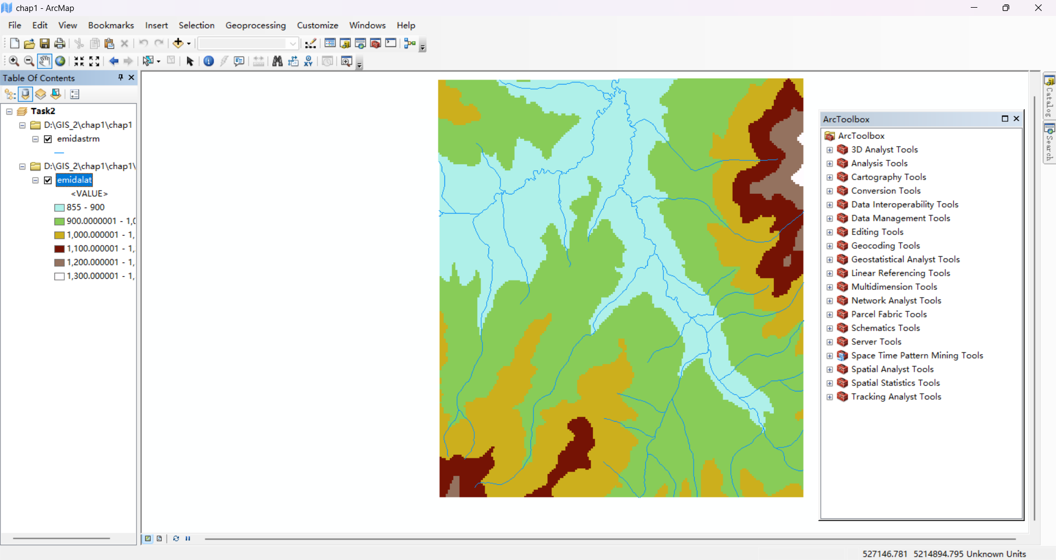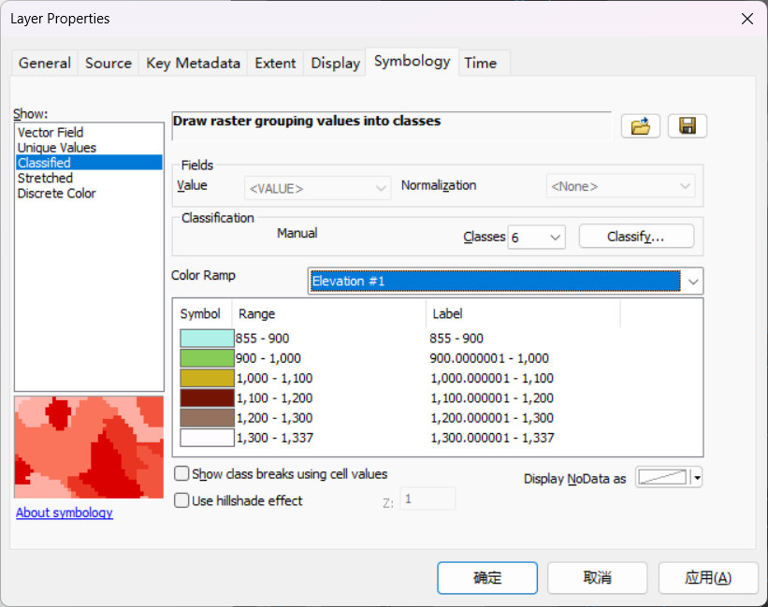(5)为了从emidalat中获得slope图层，需要先将Spatial Analyst扩展打开，然后将ArcToolBox的工作环境切换到chap1数据文件集中；最后利用Spatial Analyst Tools/Surface工具集中的Slope工具获取slope图层；

**图2-6 改变高度带配色方案**

**图2-7 改变高度带配色方案效果**

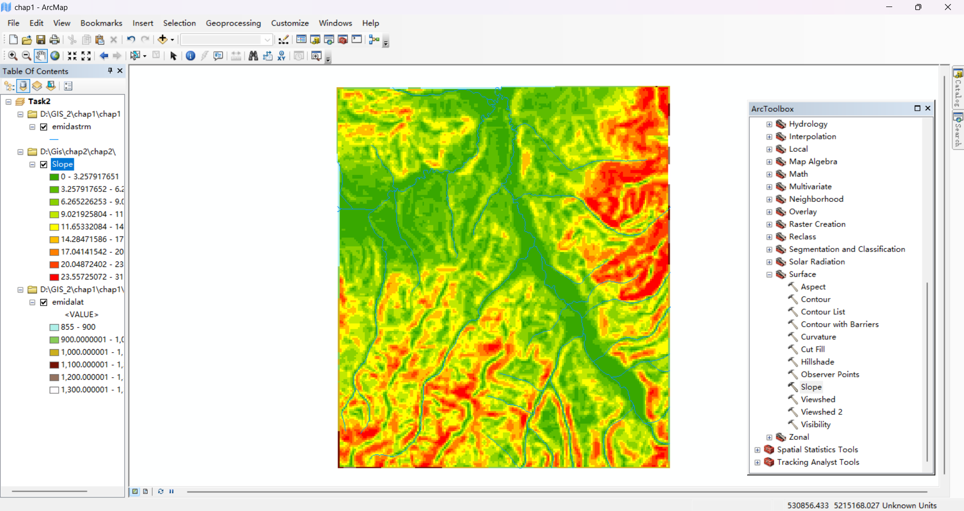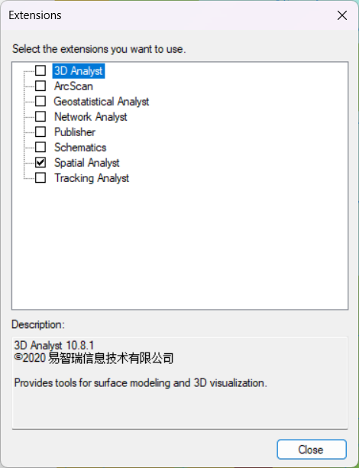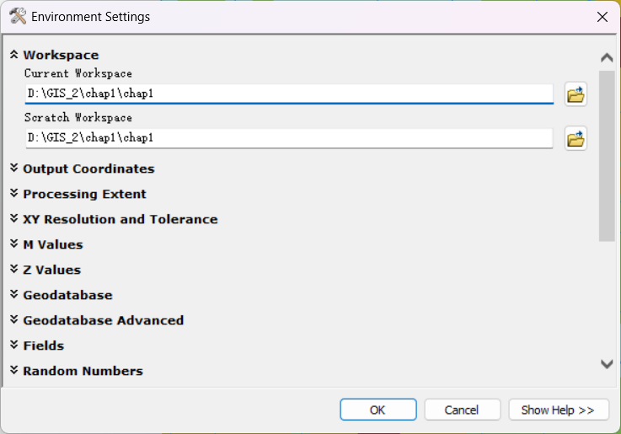(6)保存文件为chap1.mxd。

**图2-8 勾选扩展并配置工作环境**

**图2-9 Slope图层展示**

**问题：**

**·ArcMap是先绘出位于目录表最上方的图层吗？**

答：ArcMap是从目录表中从下到上绘制图层，目录表中下方的图层会覆盖上方的图层。

**·列出ArcMap中Manual以外的其他分类方法。**

答：除了Manual方法，还有Equal Interval、Defined Interval、Quantile、Natural Breaks、Geometrical Interval和Standard Deviation这些方式。

## 2.2 Chapter2 Task1

**实验任务：**把地理坐标系统投影到投影坐标系统

**所需数据**：idll.shp

**实验步骤：**

(1)启动ArcMap，将数据帧命名为Task1并导入idll.shp数据,将ArcToolBox的工作环境切换到chap2数据文件夹下；

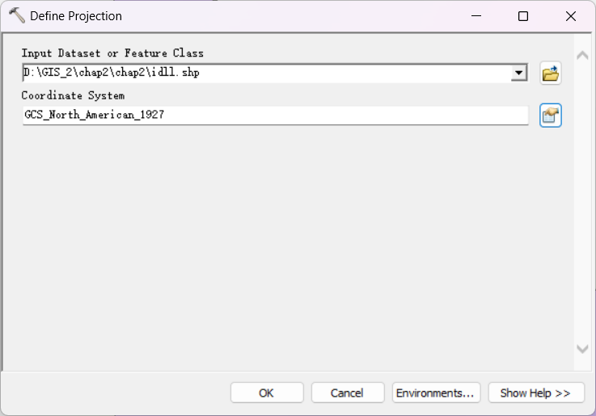(2)确定idll.shp的地理坐标系：打开工具箱，利用Data Management Tools/Projections and Transformations工作集中的Define Projection工具，确定idll.shp的地理坐标系为GCS_North_American_1927；

**图2-10 idll坐标系定义**

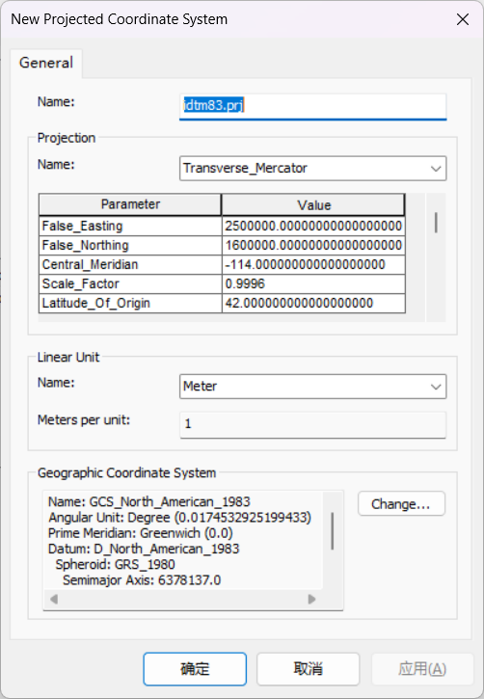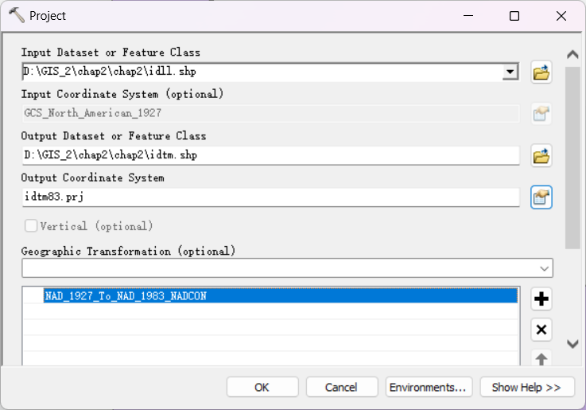(3)把idll.shp的地理坐标系投影到IDTM坐标系：打开工具箱中Data Management Tools/Projections and Transformations工作集中的Project工具；idll.shp为输入，idtm.shp为输出；坐标转换项目名称为idtm83.prj；参数设置为：False_Easting=2500000；False_Northing=1200000；Central_Meridian=-114；Latitude_Of_Origin=42；Geographic Coordinate System改变为NAD 1983；

**图2-11 投影参数设置**

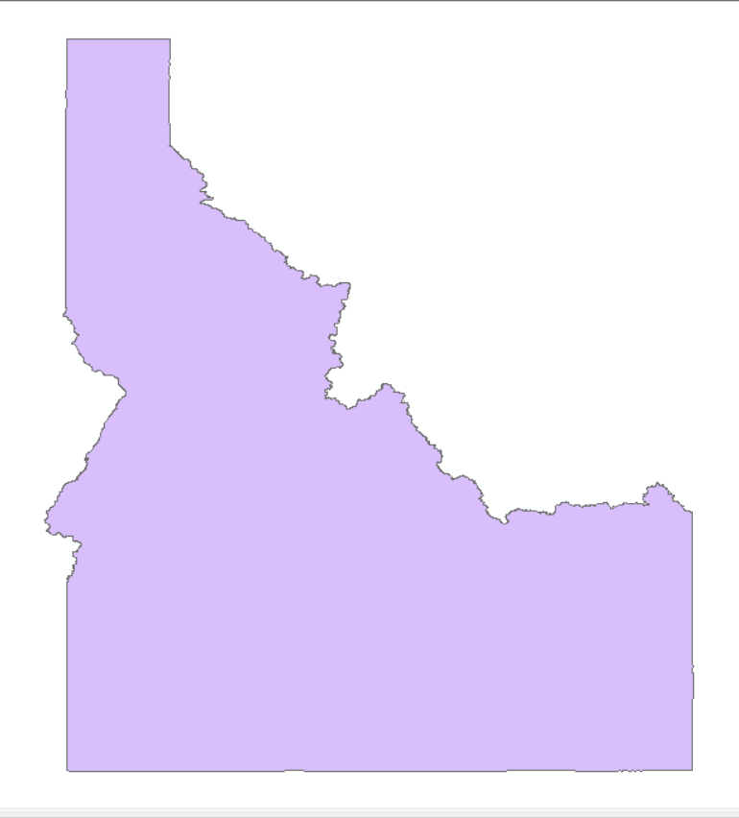**问题：**

**图2-12 投影效果 左为原图像 右为投影结果**

**·用自己的语言总结习作1的所有步骤。**

答：（1）导入idll.shp数据；（2）将工具箱的工作环境切换到chap2数据文件夹下；（3）定义idll.shp的坐标系为地理坐标系GCS_North_American_1927；（4）利用Project工具设置输入输出（5）创建投影项目idtm83.prj并设置投影参数；（6）选中NAD_1927_To_NAD_1983_NADCON完成投影

## 2.3 Chapter2 Task4

**实验任务：**坐标系统的重新投影 (需要先完成习作3)

**所需数据**：idtm.shp和snowutm83.shp

**实验步骤：**

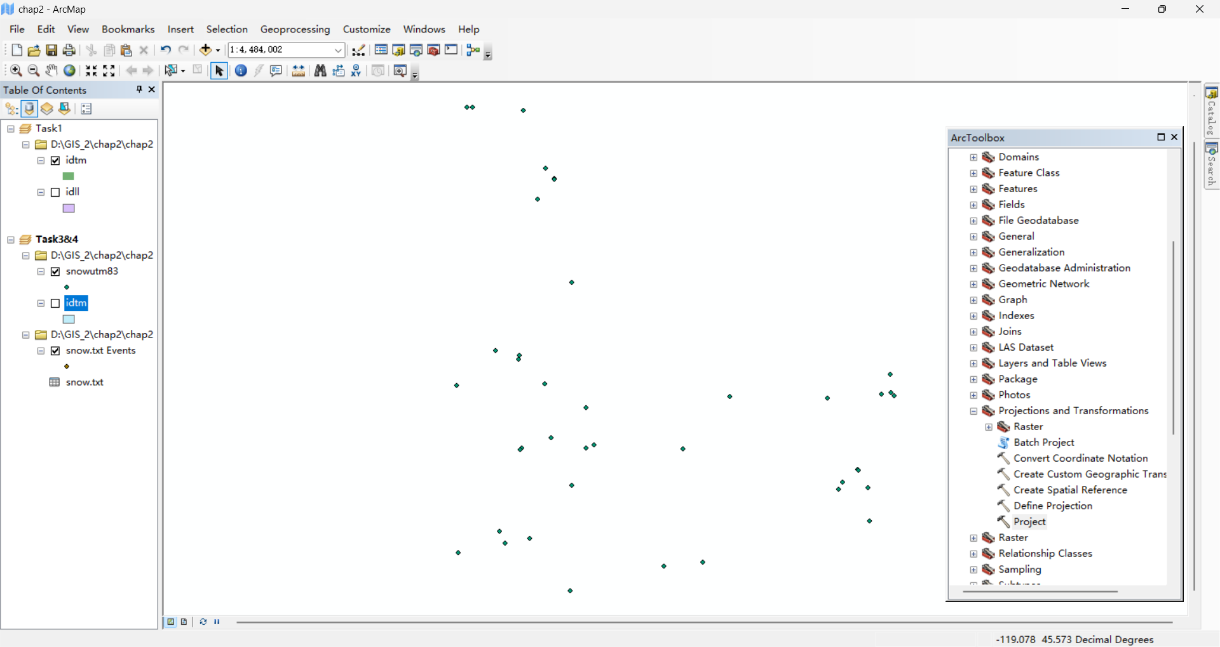(1)完成习作3；

**图2-13 习作3结果图**

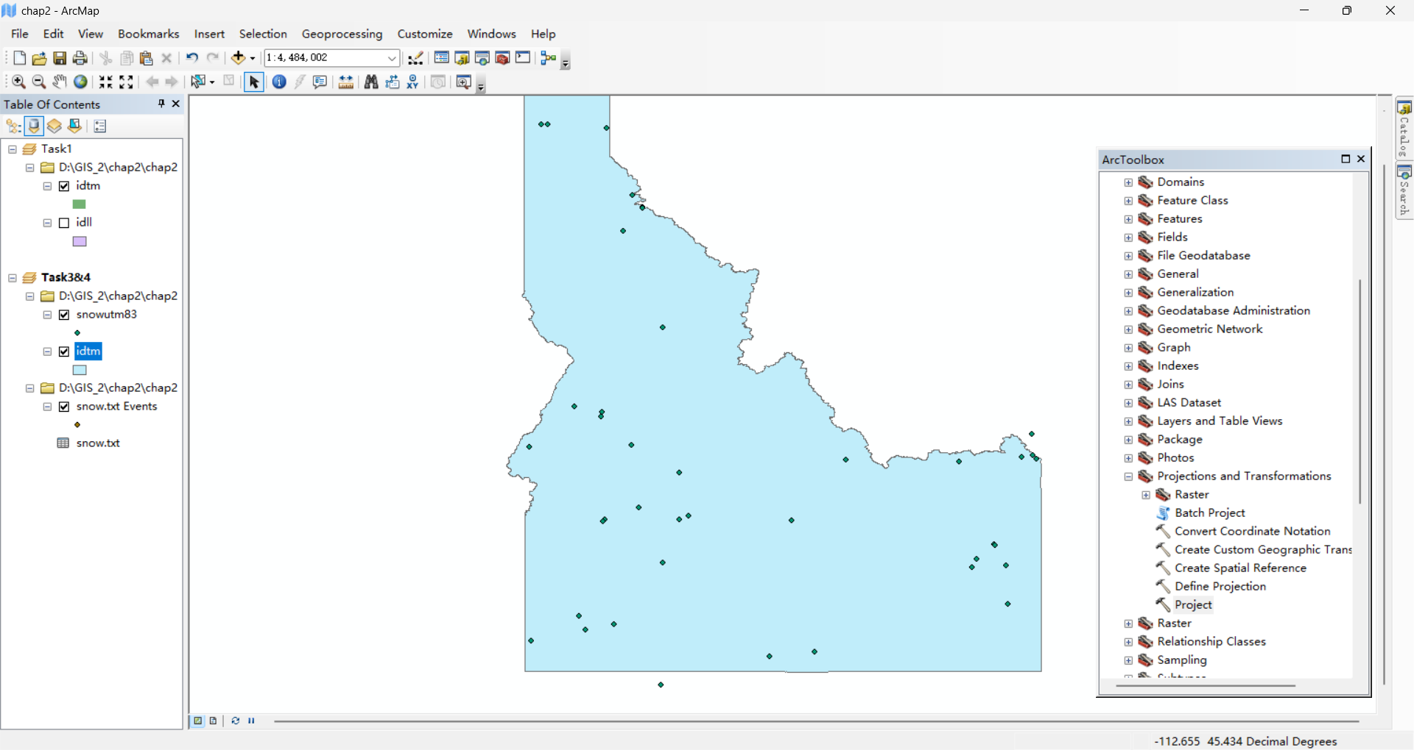(2)将习作1中idtm.shp添加到Task3&4中；

**图2-14 添加idtm.shp后效果**

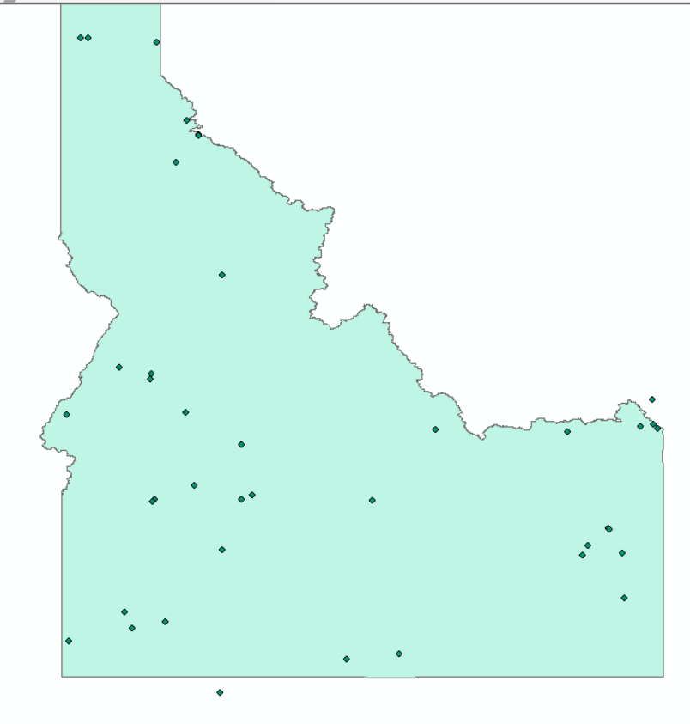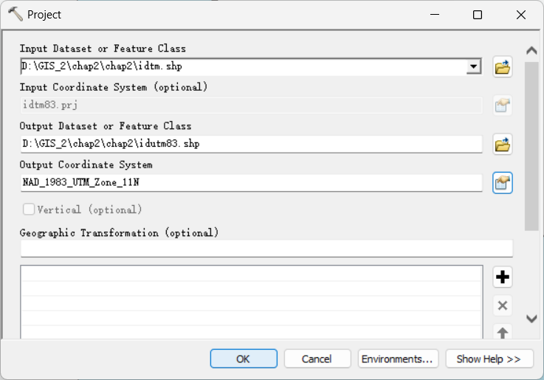(3)将idtm.shp投影到UTM坐标系：利用Project工具，idtm为输入；idutm83为输出；选择投影坐标系为NAD 1983 UTM Zone 11N；完成投影。

**图2-16 投影结果**

**图2-15 选择投影信息**

**问题：**

**·步骤(3)中能否用Import代替Select？如果可以，如何操作？**

答：可以使用Import代替Select，操作如下：双击Project工具，选择idtm为input feature class，指定idutm83.shp为output feature class，点击output coordinate system按钮，通过Add Coordinate System菜单选择Import输入一个新的坐标系统，选择snowutm83.shp，就可以将idtm.shp投影到UTM格网系统中。

## 2.4 Chapter3 Task2

**实验任务：**创建文件geodatabase、要素数据集和要素类

**所需数据**：elevzone.shp和stream.shp

**实验步骤：**

1. 创建geodatabase文件(File geodatabase) Task2.gdb；

(2)在Task2.gdb下，创建要素数据集(Feature Dataset) Area_1，并设置此数据集的坐标系为NAD 1927 UTM Zone 11N(该坐标系由Area_1中所有要素类共享)；

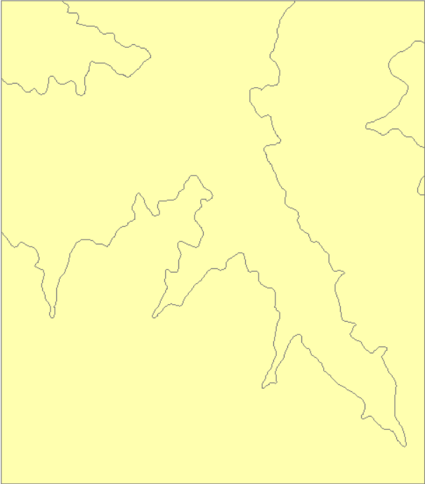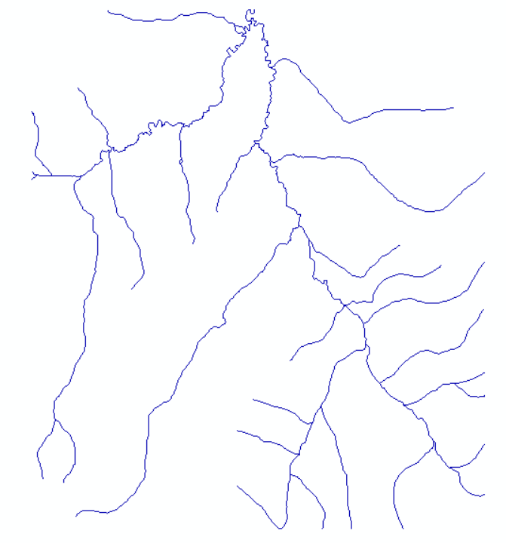(3)向Area_1中导入elevzone.shp和stream.shp文件；

**图2-17 左图为elevzone，右图为stream**

## 2.4 Chapter3 Task3

**实验任务：**将shapefile转成个人geodataset要素类

**所需数据**：landsoil.shp

**实验步骤：**

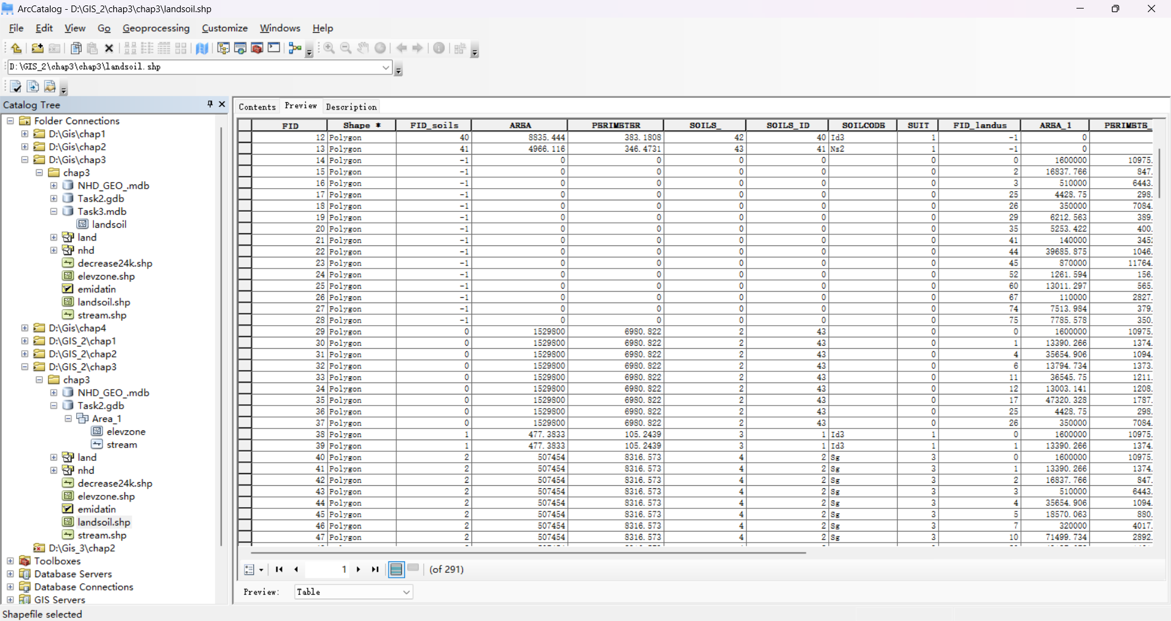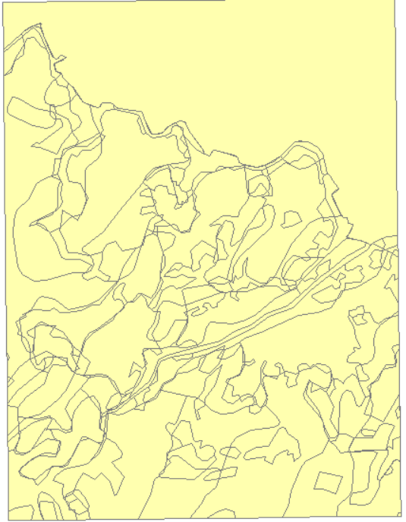(1)点击landsoil.shp，将预览类型改为Table；

**图2-19 预览类型为Table（面积周长未更新）**

**图2-18 预览类型为Geography**

(2)创建第三章数据库(Personal geodatabase) Task3.mdb，并导入landsoil.shp，在Table视图查看landsoil.shp。

**问题：**

**·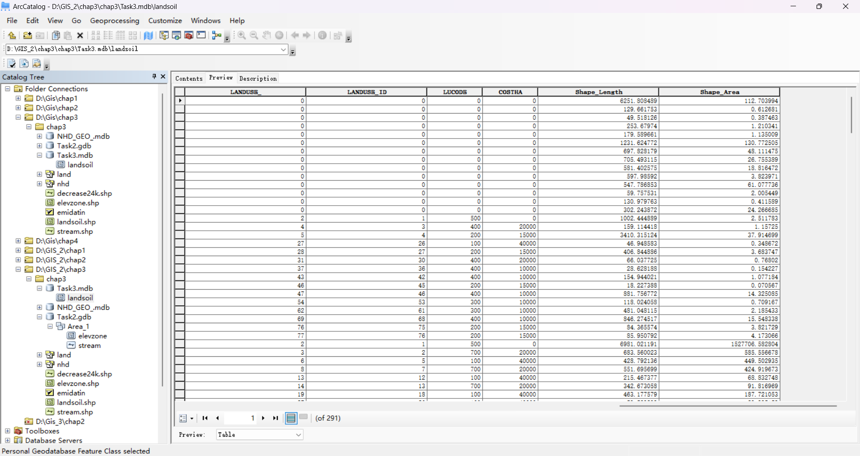除了shapefiles（要素类），还有其他类型的数据可以导入geodatabase中吗？**

**图2-20 landsoil的Table视图（面积周长已更新）**

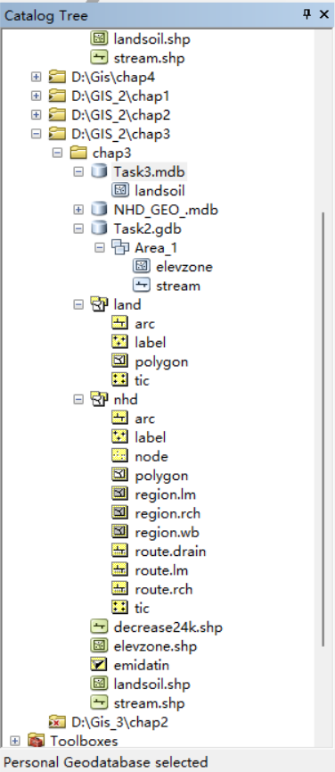答：除了要素类，geodatabase中还可以导入：对象类、要素数据集、关系类和几何网络。

**图2-21 catalog tree**

## 2.5 Chapter4 Task4

**实验任务：**将矢量数据转化为栅格数据

**所需数据**：nwroads.shp和nwcounties.shp

**实验步骤：**

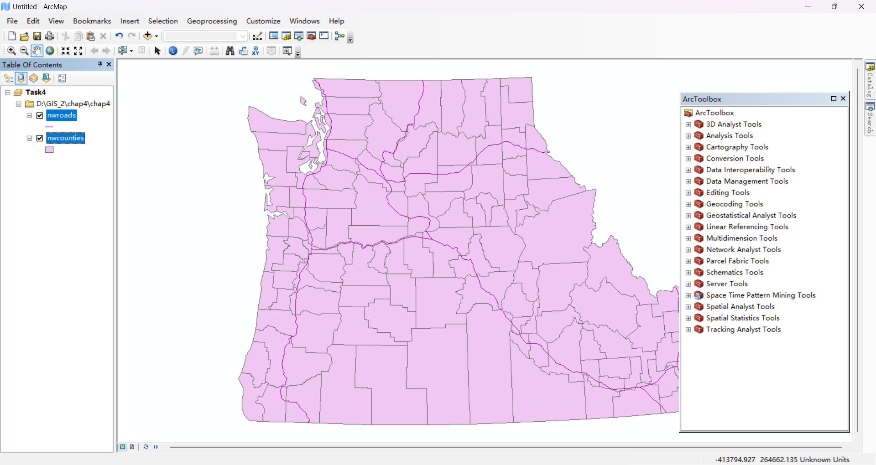(1)启动ArcMap，将数据帧命名为Task4并导入nwroads.shp和nwcounties.shp数据；

**图2-22 导入数据后初始图窗展示**

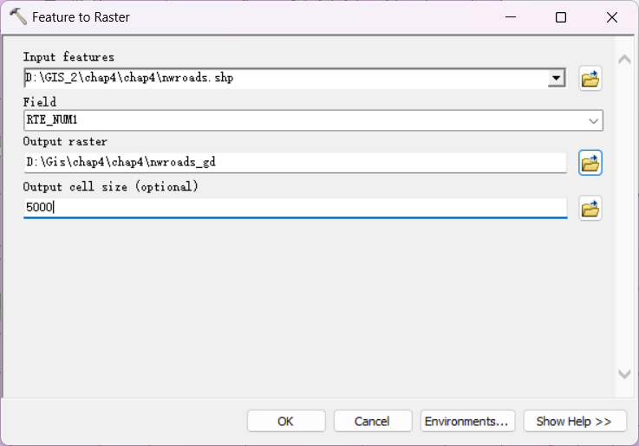(2)打开工具箱，利用Conversion Tools/To Raster工具集中的Feature to Raster工具。选择nwroads作为输入要素，RTE_NUM1(高速公路编号)作为字段，输出的栅格数据保存为nwroads_gd，5000为输出像元大小；

**图2-23 nwroads参数配置**

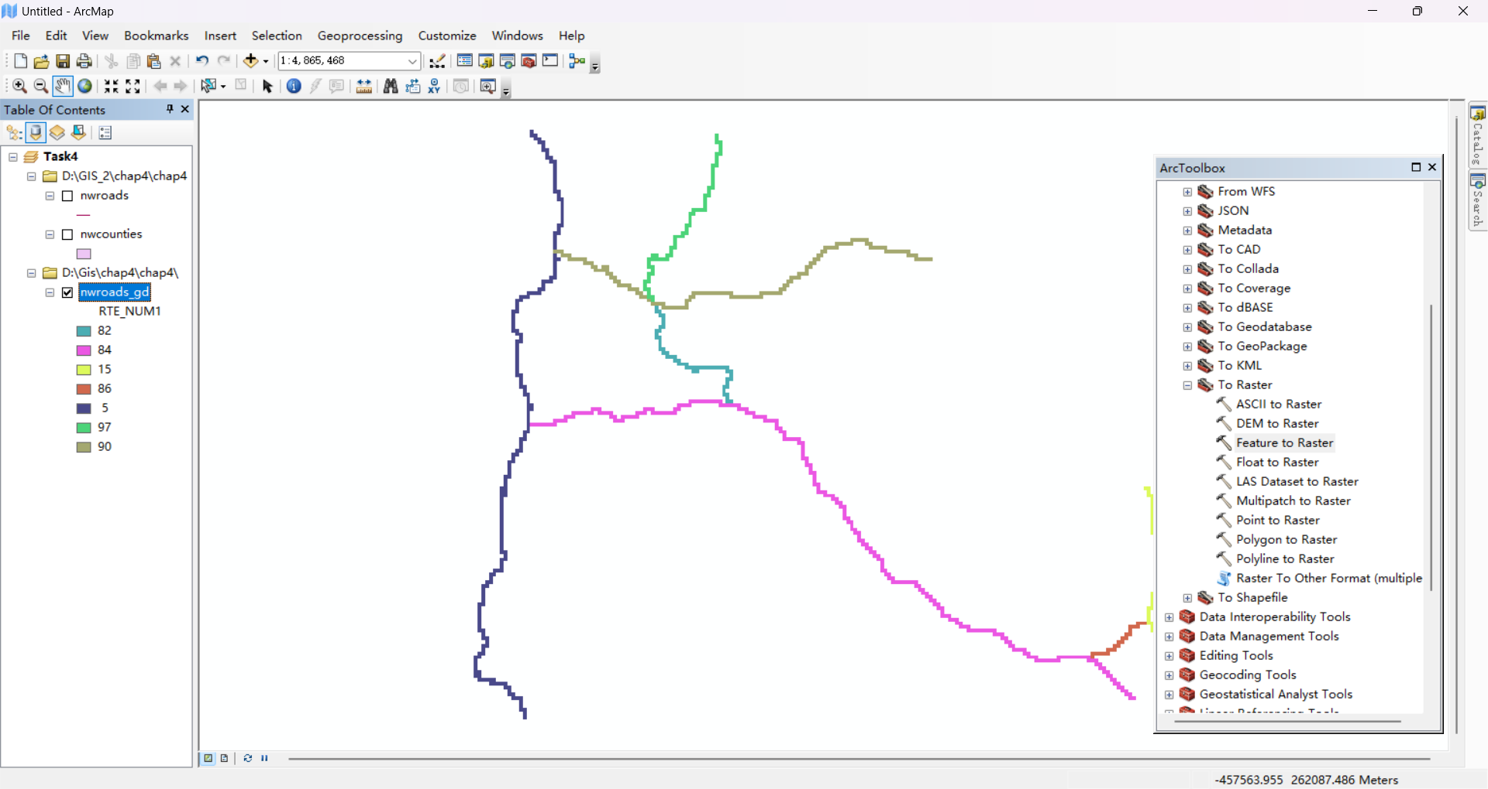

**图2-24 nwroads_gd图层展示**

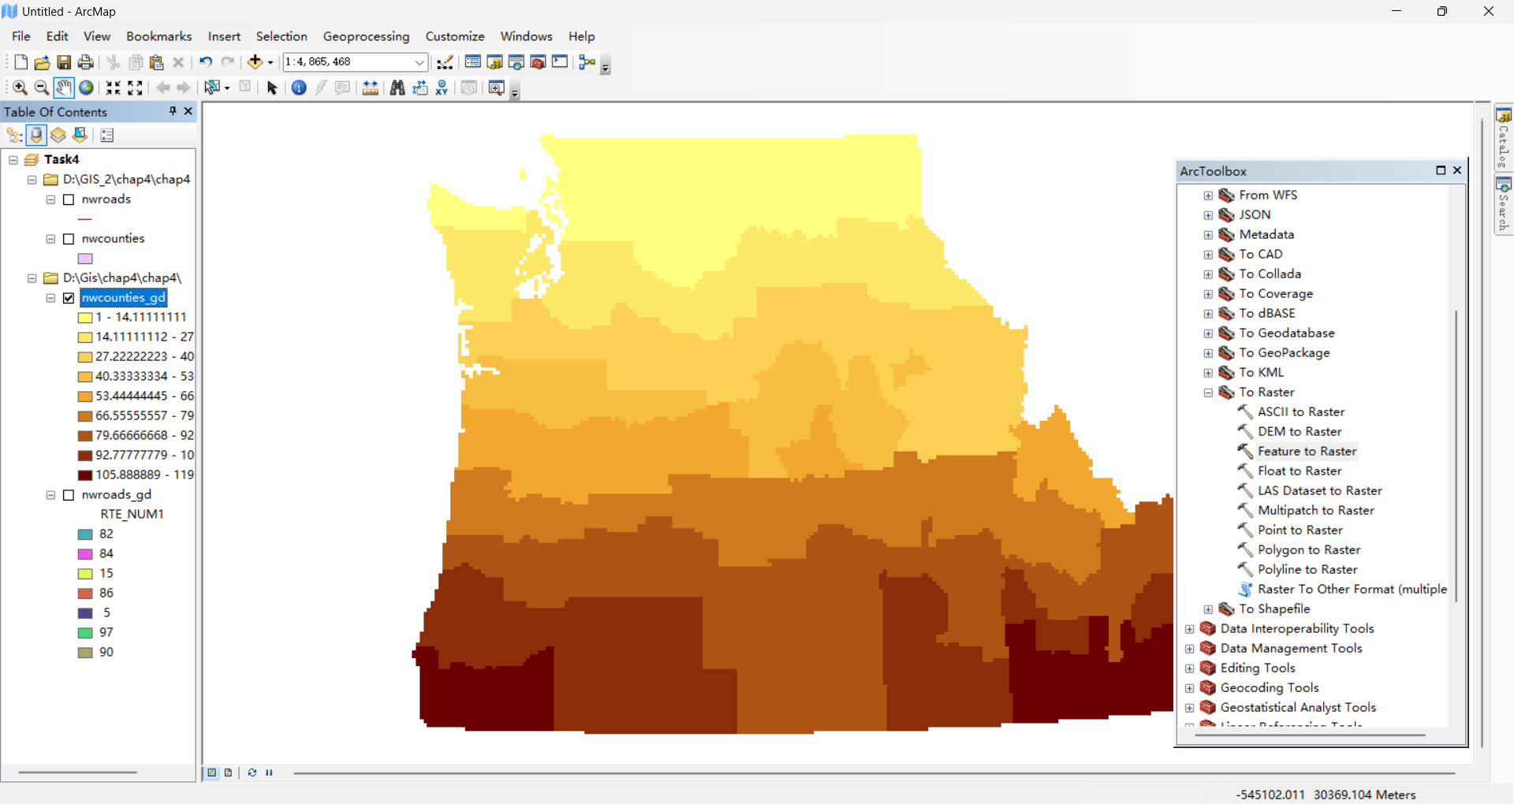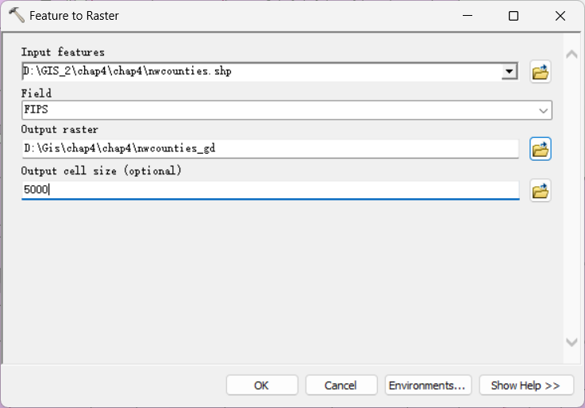(3)利用 Feature to Raster工具，选择nwcounties作为输入要素，选择FIPS作为字段，nwcounties_gd作为输出栅格数据，5000作为像元大小；

**图2-26 nwcounties_gd图层展示**

**图2-25 nwcounties参数配置**

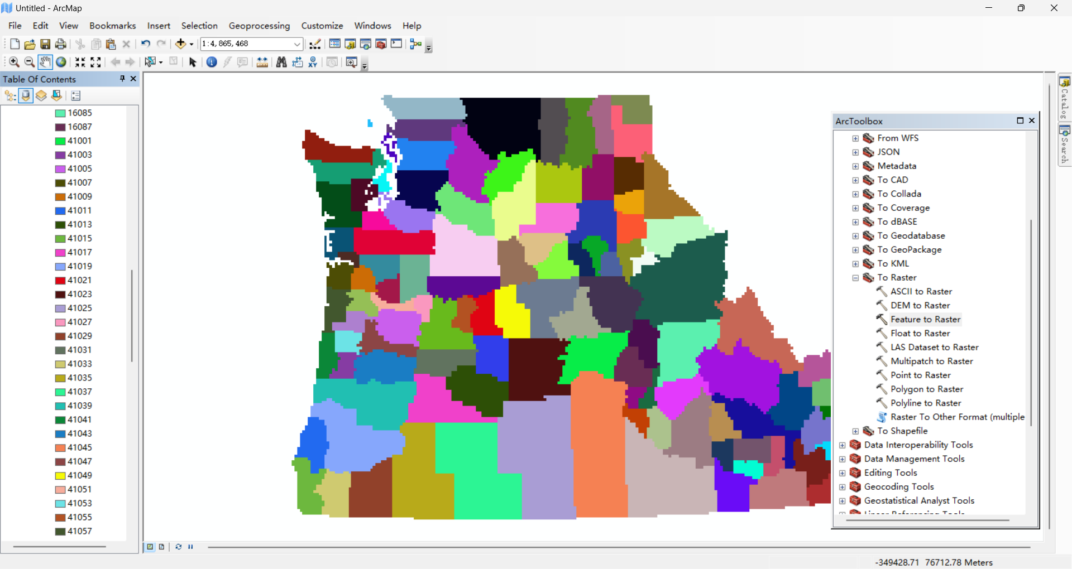(4)双击nwcounties_gd文件，在Symbology栏下，与Show框中选择Unique Values，利用独一无二的颜色表示每一个县；

**图2-27 Unique Values展示**

**问题：**

**·nwcounties_gd具有157行和223列。如果您使用2500作为输出像元大小，那么输出格网将有多少行？**

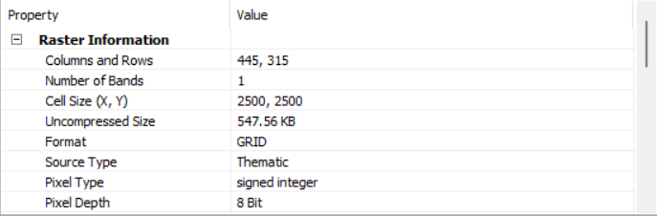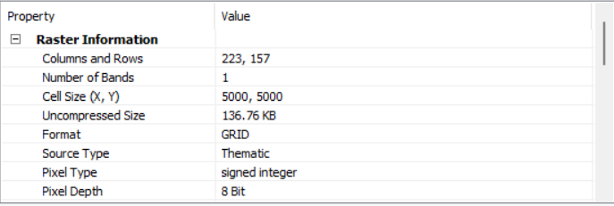答：将有315行。

**图2-28 上图为5000像元大小的属性，下图为2500像元大小属性**

# 3 实验反思与总结

本次实验是第一次GIS的上机实习，通过本次实验和查阅相关资料，我熟悉了ArcGIS软件的基本操作方式，同时加深了对地理信息系统相关文件及文件类型的理解。本次实验，我做到了能够在书本的指导下使用ArcMap和ArcCatalog软件，并大概了解了软件的各个部分的使用方式。

本次实验还存在许多不足，对软件的一些实现过程仍然不够明了，今后我将不断学习，熟练掌握这个工具。

# 参考：

<https://blog.csdn.net/birdflyto206/article/details/30970269>

<https://www.bilibili.com/video/BV1au411q7kN/>